Lampiran 27
RIWAYAT HIDUP
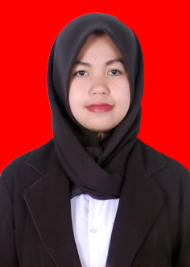
Sri wahyuni, dilahirkan di Limbung, pada tanggal 19 september 1993. Kabupaten Gowa, anak ke empat dari empat bersaudara, dari pasangan almarhum Massiri dg lau dengan Sitti dg langi. Penulis mulai memasuki sekolah dasar pada tahun 2000 di SD Inpres Bontonompo Kecamatan
Bontonompo Kabupaten Gowa dan tamat pada tahun 2006. Kemudian pada tahun yang sama melanjutkan pendidikan di SMP Negeri 1 Bontonompo Kecamatan Bontonompo Kabupaten Gowa dan tamat pada tahun 2009, kemudian pada tahun yang sama penulis melanjutkan pendidikan ke SMA Negeri 1 Bontonompo Kecamatan Bontonompo Kabupaten Gowa dan tamat pada tahun 2012, pada tahun 2012 penulis berhasil terdaftar sebagai mahasiswa Program Studi Pendidikan Guru Sekolah Dasar (PGSD) S1, Reguler UPP PGSD Makassar Fakultas Ilmu Pendidikan Universitas Negeri Makassar.

